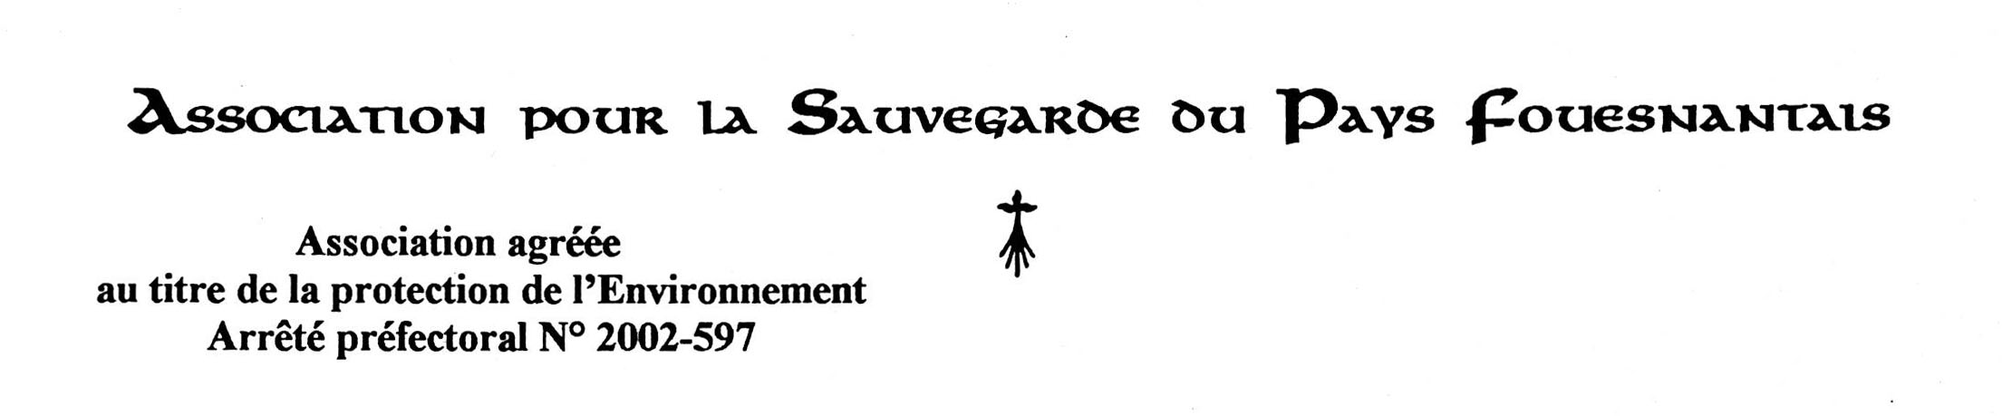

Chers Adhérents,

Nous vous invitons à participer à

L’Assemblée Générale de
L’Association pour la Sauvegarde du Pays Fouesnantais

SAMEDI 9 FEVRIER 2013, à 15H. à Fouesnant
( Salle du Conseil Municipal )

Ordre du Jour : Rapport moral - Rapport d’activités – Rapport financier.
Renouvellement du Conseil d’administration : faire acte de candidature
avant le 5 février, par courrier adressé au siège social.

L’assemblée sera suivie par une conférence sur le thème de la LOI LITTORAL, animée par Me. Patrice Valadou

Pour le Bureau, la Présidente, Magdeleine BRETON

Je soussigné, M/Mme..........................................................................................
Donne pouvoir à ………………………………………………………………………
De me représenter à l’Assemblée Générale de L’ASPF du 9 février 2013
(écrire « bon pour pouvoir » et signer)

Adhésion 2013 à l’association pour la Sauvegarde du Pays Fouesnantais
Nom :……………………………………… Prénom ………………………………
Adresse :………………………………………………….................………………...
e.mail :

Cotisation : 20 € par chèque à l’ordre de l’A.S.P.F, adressé à la trésorière :
Y. NICOLAS, 118 route de Ker-hall 29950 Clohars-Fouesnant

www.aspfasso.fr Siège Social : Ti C’hoat hent Run ar C’had 29170 Fouesnant

